Box di ricerca

SBA Cà Foscari Venezia
http://www.unive.it/pag/976/
Primo
Sito responsive
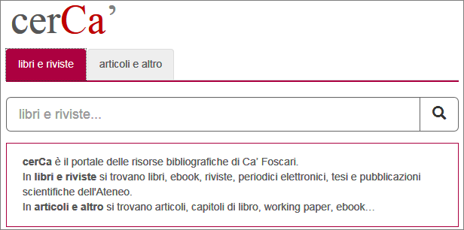
Tutte e due le etichette vanno al discovery

SBA Università di Padova
http://bibliotecadigitale.cab.unipd.it/
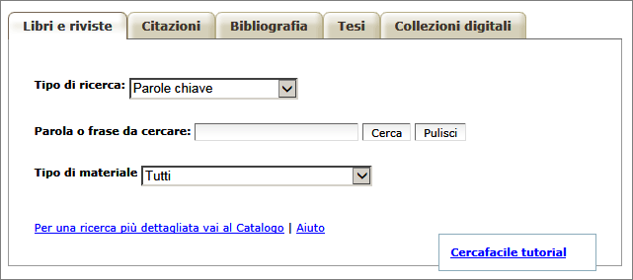

SBA Università di Trento
https://www.biblioteca.unitn.it/
EDS
Sito responsive
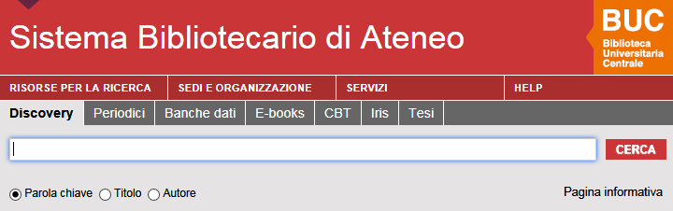

Biblioteca Università di Bolzano
https://www.unibz.it/it/services/library/
Primo
Sito responsive
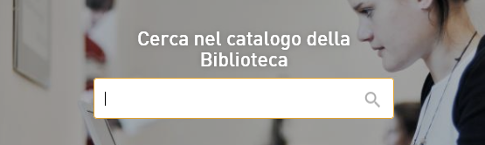
Cerca direttamente in Primo

LIUC Biblioteca M. Rostoni
http://www.biblio.liuc.it/pagineita.asp?codice=2
EDS
Sito responsive
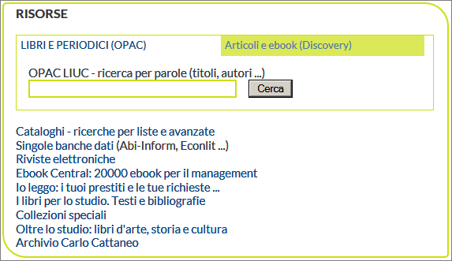

SBA Università di Verona
http://www.univr.it/main?ent=biblio
Primo?
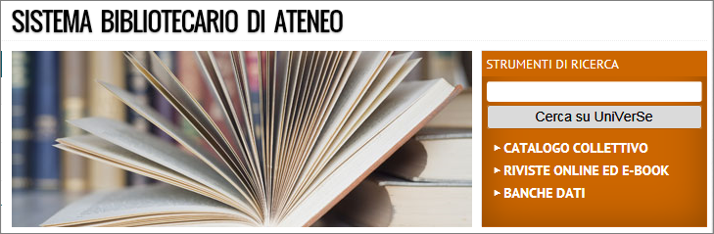

Biblioteca Università Milano Bicocca
https://www.biblio.unimib.it/it
EDS
Sito responsive
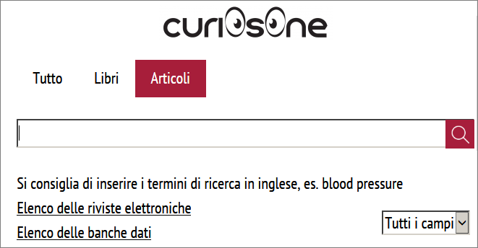
Tutte le etichette portano a l discovery

Sistema archivistico e bibliotecario Politecnico di Milano
http://www.biblio.polimi.it/
Primo?
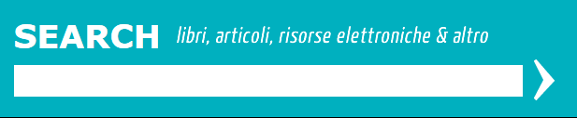

Sistema bibliotecario e documentale Università sacro Cuore
http://www.unicatt.it/biblioteche/sbda-home#content
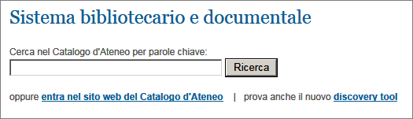

SBA Università di Milano
http://www.sba.unimi.it/index.html
Primo?
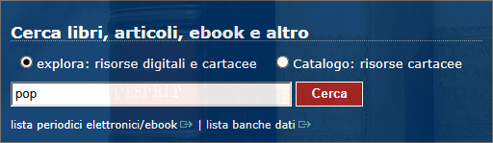

SBA Università di Torino
https://www.sba.unito.it/it
Sito responsive
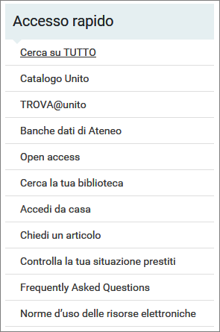

SBA Università di Pavia
http://biblioteche.unipv.it/
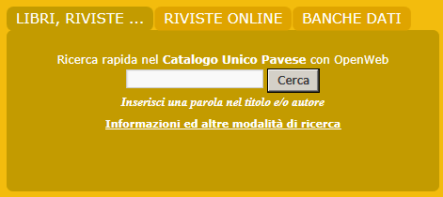

SBA Università di Genova
http://biblioteche.unige.it/
Sito responsive
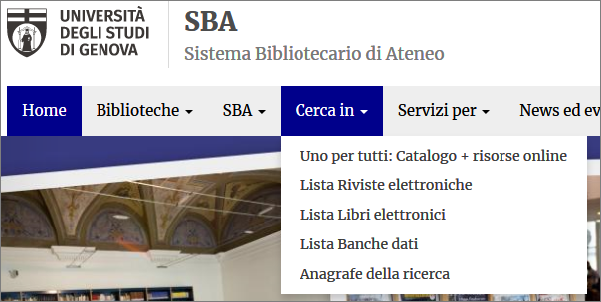

SBA Università di Parma
http://www.biblioteche.unipr.it/it
Sito responsive
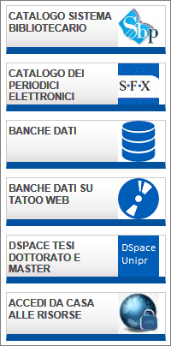

SBA Università d Ferrara
http://sba.unife.it/it
EDS
Sito responsive
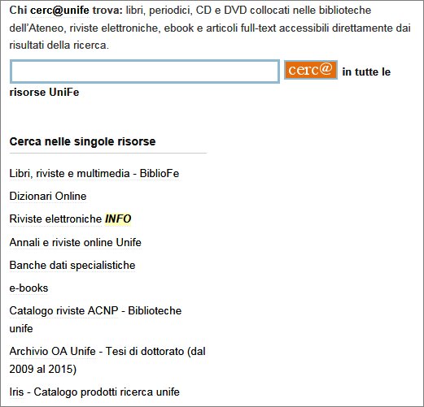

SBA Università Modena e Reggio
http://www.sba.unimore.it/site/home.html
EDS
Sito responsive
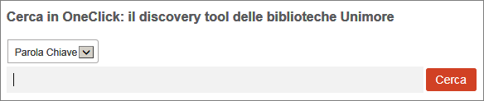

SBA Università di Bologna
http://www.sba.unibo.it/it
EDS
Sito responsive
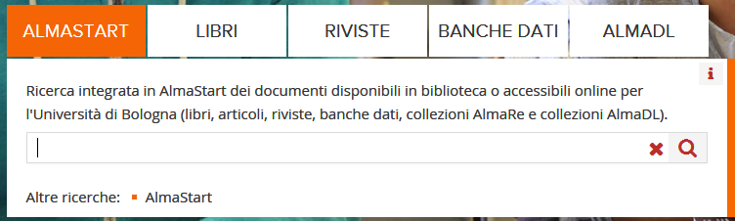

SBA Università di Pisa
http://www.sba.unipi.it/it
Primo?
Sito responsive
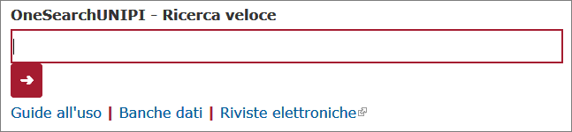

SBA Università di Firenze
http://www.sba.unifi.it/index.html
Primo?
Sito responsive
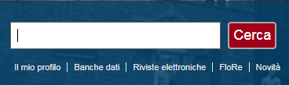

SSBA Università di Urbino
http://sba.uniurb.it:8080/SSBA
EDS
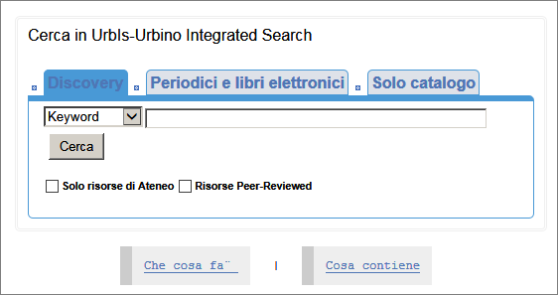

SBA Università di Siena
http://www.sba.unisi.it/
Sito responsive
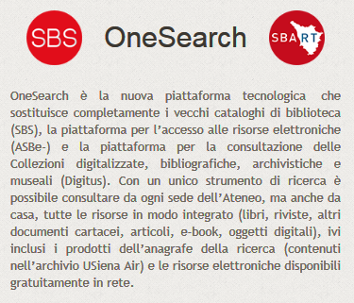

Centro Servizi bibliotecari Università di Perugia
http://www.csb.unipg.it/
Primo
Sito responsive
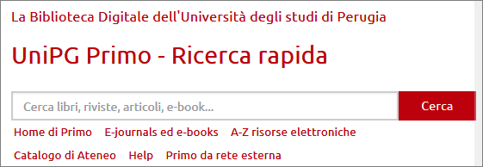
SBA Università di Camerino
http://biblioteche.unicam.it/index.php
Primo
Sito responsive
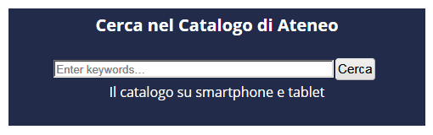
CASB Università di Macerata
http://biblioteche.unimc.it/it
Primo
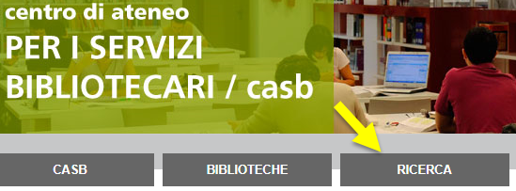

Biblioteca LUISS
http://biblioteca.luiss.it/
Summon
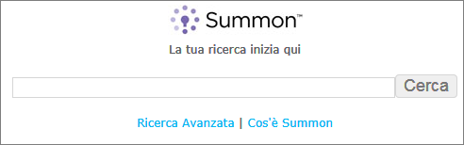

SBS Università La Sapienza
https://web.uniroma1.it/sbs/
EDS
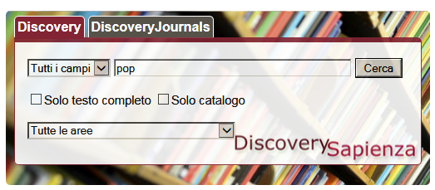

SBA Università Roma Tre
https://www.sba.uniroma3.it/it/
Primo
Sito responsive

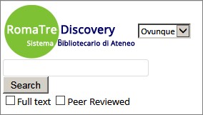

SBA Università della Campania
https://www.unina2.it/index.php/ateneo/strutture-universitarie/sistema-bibliotecario
EDS
Sito responsive

SBA Università di Foggia
https://www.unifg.it/ateneo/organizzazione/sistema-bibliotecario
EDS
Sito responsive
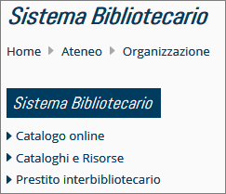

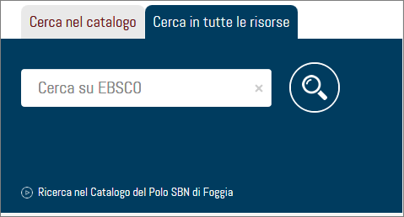

Biblioteche di Ateneo Università di Salerno
http://www.biblioteche.unisa.it/index
Primo
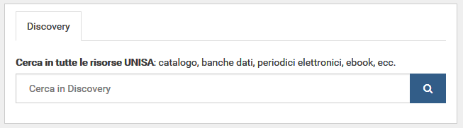

SBA Università di Bari
http://www.uniba.it/bibliotechecentri/sistema-bibliotecario
Primo

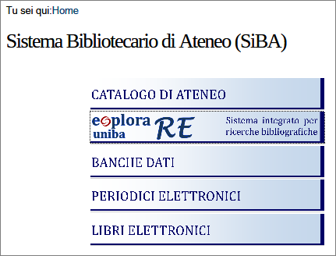

SIBA Università del Salento
https://siba.unisalento.it/home_page
Summon

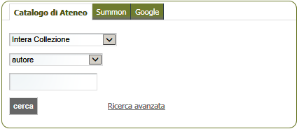

SBA Università di Palermo
http://www.unipa.it/biblioteche/
EDS
Sito responsive
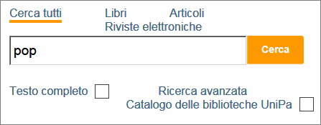

University College Dublin
http://www.ucd.ie/library/

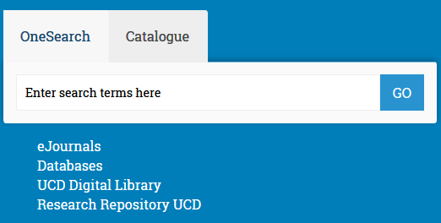
Ithaca College Library
http://library.austincc.edu/
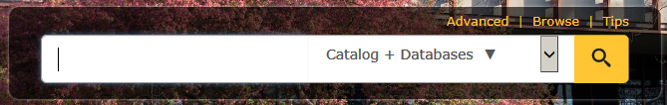

Portland State University
https://library.pdx.edu/
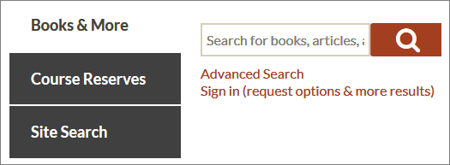

Cornell University Library
https://www.library.cornell.edu/
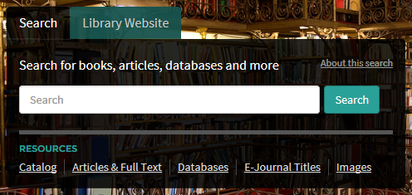
NC State University
http://www.lib.ncsu.edu/
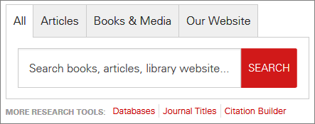

Harold B. Library
https://lib.byu.edu/
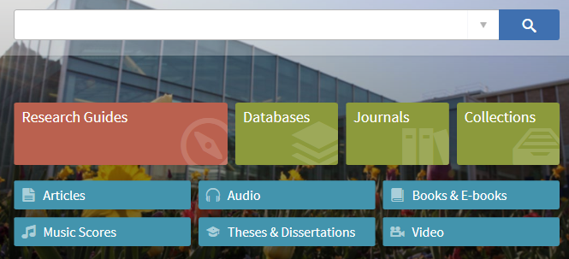

Grand Valley State University
https://www.gvsu.edu/library/index.htm?contentid=08632E87-C55B-6F7D-D2EF7100C7B69651

Singapore University
http://www.ntu.edu.sg/library/Pages/default.aspx
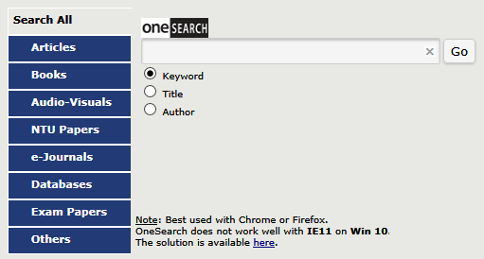

Deakin University
http://www.deakin.edu.au/library
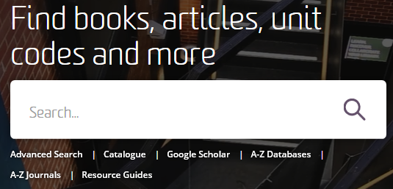

Stanford Libraries
http://library.stanford.edu/
Porta a ‘BENTO BOX’:
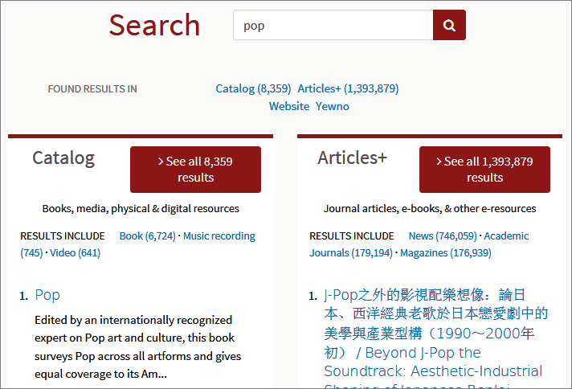

MIT Library
https://libraries.mit.edu/#
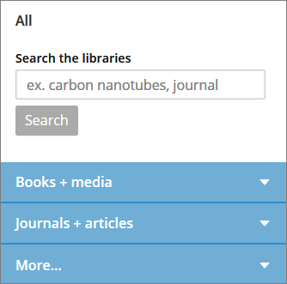

Columbia College Chicago
https://library.colum.edu/

